Benjamin Wieland

H a n d b u c h z u m E x c e l P r o t o t y p
Handbuch zum Excel Prototyp
Das vorliegende Arbeitspapier ist eine Anleitung zur Nutzug des Prototyps für die Berechnung der bestmöglichen Patientenanzahl die in einem Krankenhaus aufgenommen werden sollte. Der Prototyp ist auf das Planspiel Klima 2000 ausgelegt.

Inhaltsverzeichnis

Vor der Benutzung

Entpacken der Dateien 2
Über den Prototyp 2

Benutzung des Prototyps
Arbeitsblatt Aufgabe 5
arbeitsblatt umwandlung 6
Arbeitsblatt import 7
Arbeitsblatt ergebnis 9

Vor der Benutzung

Entpacken der Dateien
Für die Nutzung des Prototyps muss die Datei „Prototyp.zip“ in den Ordner C:\Temp entpackt werden. Nach dem entpacken sollten folgende Dateien in dem Verzeichnis vorhanden sein: prototyp2.xls, start.bat und lp_solve.exe

Über den Prototyp
Der Excel Prototyp wird mit der Datei „prototyp2.xls“ gestartet, er enthält vier Arbeitsblätter: Aufgabe, Umwandlung, Import und Ergebnis.

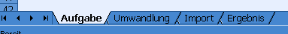

Über den genauen Einsatz bzw. das verändern der Arbeitsblätter wird in dem nachfolgenden Kapitel geschrieben.

Benutzung des Prototyps

Arbeitsblatt Aufgabe
Um den Prototyp nutzen zu können müssen die Tabellen auf dem Arbeitsblatt „Aufgabe“ mit entsprechenden Werten gefüllt werden. Als erstes sollten für 17 Fallklassen jeweils Fallpauschale, Verweildauer, Pflegebedarf, OP-Bedarf, Laborbedarf sowie Hotelkosten eingegeben werden.

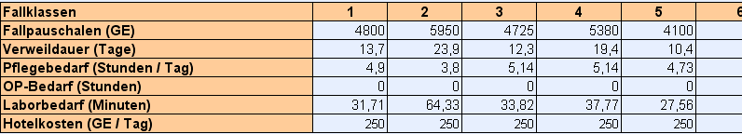
Abbildung 1 Ausschnitt aus der Fallklassentabelle

Die Werte sollten das Format besitzen, welches hinter den Begriffen in Klammern steht.

Anschließend müssen die Daten, die für alle Fallklassen gemeinsam gelten, in die zweite Tabelle eingegeben werden.

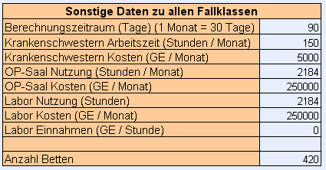
Abbildung 2 Tabelle für alle Fallklassen

Auch hier ist wieder auf das genau Format der Daten zu achten.
Zuletzt müssen noch die Werte für die zu erwarteten Patientenzahlen eingegeben werden. Standartmassig sind die Mindestwerte (min) auf „0“ gesetzt, dies bedeutet dass Fallklassen nicht genutzt werden müssen.

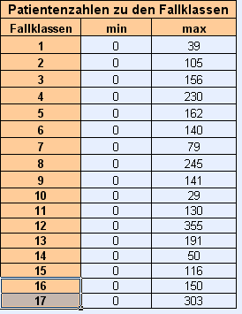
Abbildung 3 Tabelle Patientenzahlen

Müssen z.B. bei Versorgungsaufträgen Mindestwerte eingehalten werden, sind die Vorgaben zu ändern. Maximalwerte (max) müssen immer eingegeben werden.

Nach dieser Eingabe kann auf das Arbeitsblatt „Umwandlung“ gewechselt werden.

Arbeitsblatt Umwandlung
Die hier abgebildeten Restrektionen werden automatisch aus den Werten des Arbeitsblattes „Aufgabe“ errechnet.

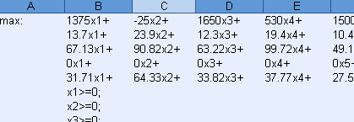
Abbildung 4 Ausschnitt aus dem Tabellenblatt „Umwandlung“

Durch anklicken des Buttons „Extrahieren“ wird im Verzeichnis „C:\Temp“ die Datei „formeln.txt“ erstellt. In dieser findet man die Restrektionen, die zur Benutzung der „start.bat“ notwendig sind.

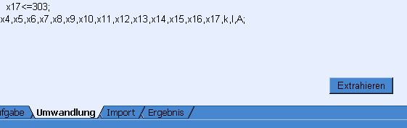
Abbildung 5 Ausschnitt aus dem Tabellenblatt „Umwandlung“

Nun sollte im Verzeichnis „C:\Temp“ die Datei „start.bat“ ausgeführt werden. Diese Datei erzeugt im selben Verzeichnis eine Datei namens „ergebnis.txt“. Die Werte dieser Datei sind für das Arbeitsblatt „Import“ relevant.

Arbeitsblatt Import
Im Tabellenblatt „Import“ sollte nun mit der rechten Maustaste auf ein schon beschriebenes Feld geklickt werden. Danach kann man über das nun erscheinende Menü die Daten aktualisieren.

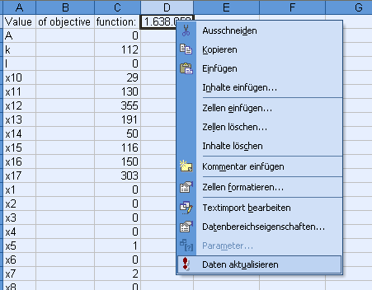
Abbildung 6 Ausschnitt aus dem Tabellenblatt „Import“

Danach öffnet sich ein weiteres Fenster in dem die Datei „ergebnis.txt“ importiert werden muss.

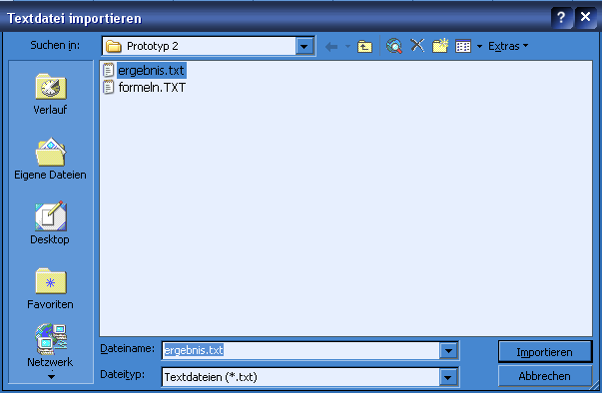
Abbildung 7 Import „ergebnis.txt“

Arbeitsblatt Ergebnis

Im Tabellenblatt “Ergebnis” sind nun die aktualisierten Werte aus dem Tabellenblatt “Import” entsprechend anschaulich sortiert und zugeordnet, so dass man diese nun benutzen kann

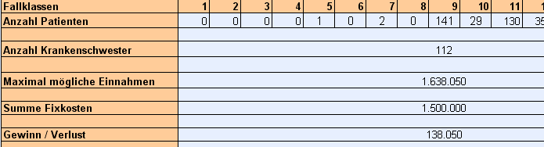
Abbildung 8 Ausschnitt aus dem Tabellenblatt „Ergebnis“

Abbildungsverzeichnis
Abbildung 1 Ausschnitt aus der Fallklassentabelle 3
Abbildung 2 Tabelle für alle Fallklassen 3
Abbildung 3 Tabelle Patientenzahlen 4
Abbildung 4 Ausschnitt aus dem Tabellenblatt „Umwandlung“ 5
Abbildung 5 Ausschnitt aus dem Tabellenblatt „Umwandlung“ 5
Abbildung 6 Ausschnitt aus dem Tabellenblatt „Import“ 6
Abbildung 7 Import „ergebnis.txt“ 7
Abbildung 8 Ausschnitt aus dem Tabellenblatt „Ergebnis“ 8

